# 项目总结报告

项目名称：Inm电商系统管理员端

是否组队：独立完成

功能简介：

使用原生安卓+第三方库的形式完成了inm电商购买平台的管理员端部分，提供了管理员进行登录、查看生成优惠券、查看生成拼团信息等。

包括可以显示优惠券的二维码，拼团的商品图片等。

打开App，进入到登录界面，输入正确的管理员账号密码之后即可进入到后台，否则会有提示

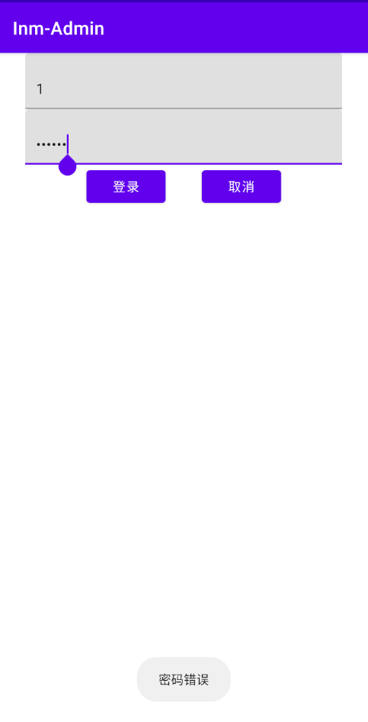

进入到主页面之后，会自动获取当前可用的优惠券信息，并展示在页面上，如下

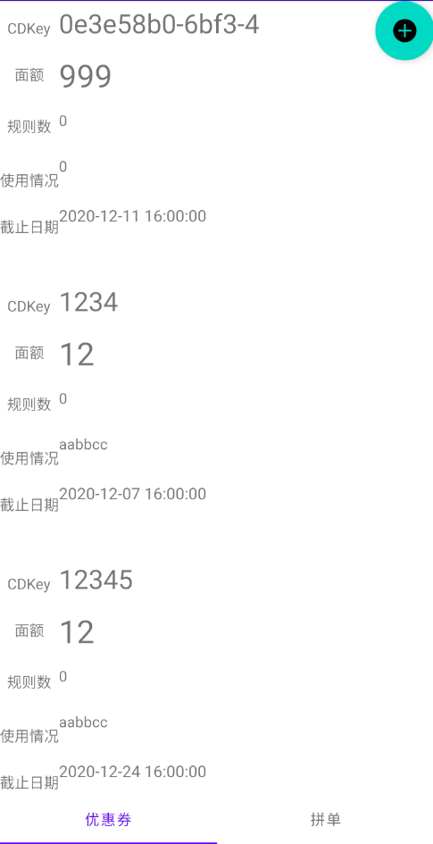

数据是根据当前数据库中的合法数据进行的显示，是动态生成的。

随意点击其中一个优惠券，则会显示当前优惠券对应的二维码，并在二维码中加入商标logo，如下图所示



用户可以扫描该二维码激活该优惠券

点击右上角的添加按钮，输入所需要的信息，如日期等。

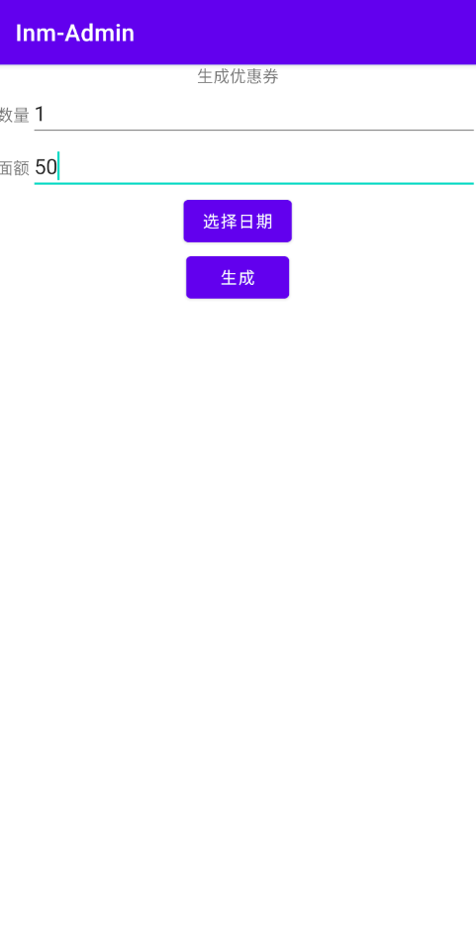

点击选择日期按钮，即可打开选择优惠券截止使用的日期

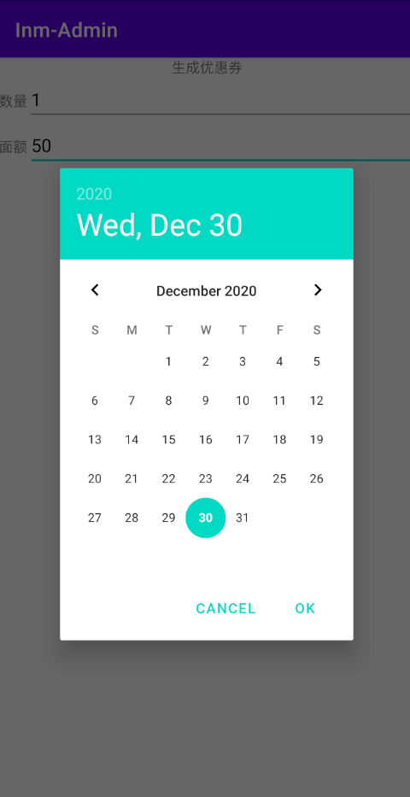

点击生成后即可生成新的优惠券

向右滑界面或者点击拼团一栏，即可显示当前可用的拼团信息，如下图所示

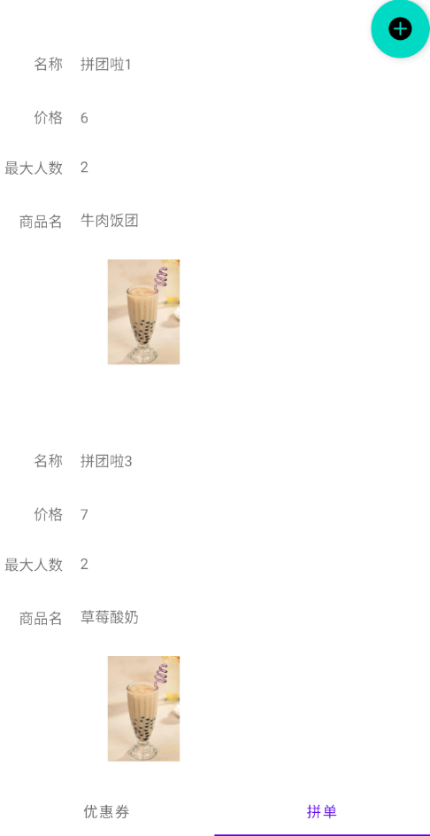

当前的信息是数据库中可用的拼团信息，其中图片是从网络URL获取到的图片

点击右上角的添加按钮

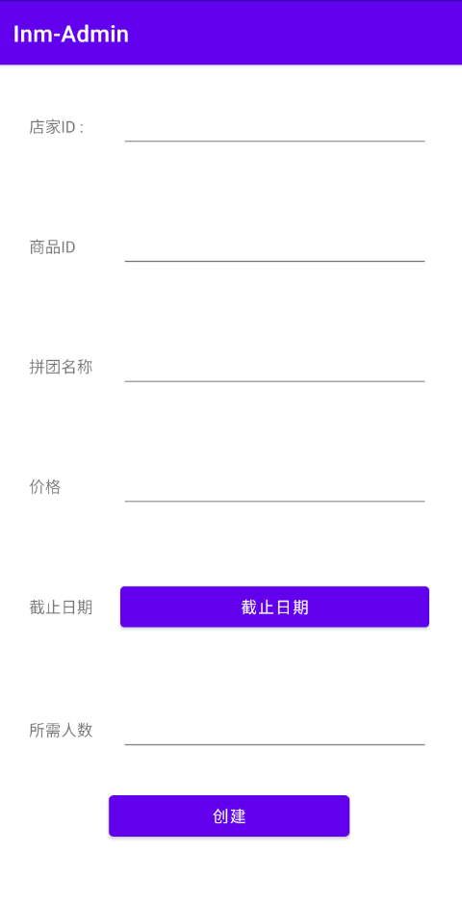

输入所需要的信息，点击截止日期即可选择截止的日期

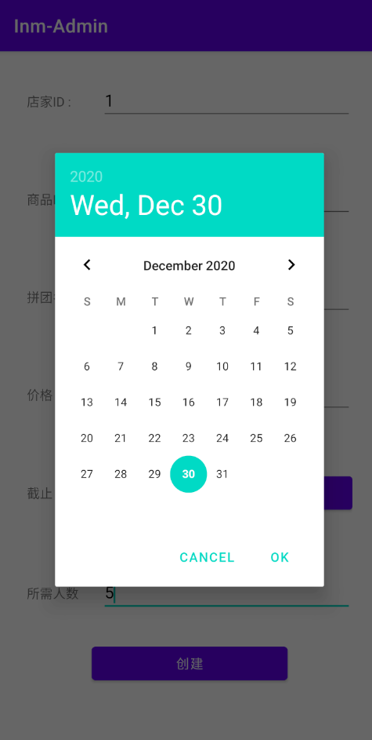

即可看到新生成的拼团信息

实现思路及心得：

项目在开发时，先要对后端设计好对应的接口，这里后端采用Springboot作为后端。设计好接口对应的字段名称、值的类型等，再对app所需要的界面的类型进行设计，在完成界面设计后即可进行业务逻辑部分的开发。

在开发的过程中，使用成熟的第三方库简化所需要的部分功能，如使用了zxing进行二维码的显示，阿里的fastjson对前后端的交互的JSON信息进行解析和封装，本项目中大量的使用了ButterKnife大大的简化组件的绑定工作，减轻了开发的工作量。使用Bitmap的相关API对二维码进行编辑，添加了inm的logo。

该项目仍有许多不足，如API分发和接受的代码部分对于线程还不是很清晰，在使用过程中仍会有卡顿的现象发生。对安卓整体的逻辑开发部分还不是很熟练，编写过程比较长，对功能的实现缺乏直观的思路。界面的设计部分有待提高。